Bloc Tableau de bord

Paramètres utilisateur
Alors que les filtres ne prennent en compte que des données explicitement présentes dans les résultats de la requête, les paramêtres utilisateur permettent de :
- Paramétrer par des valeurs arbitraires certaines clauses de sélection
- Proposer une liste de choix sur des valeurs absolues arbitraires
- Faire des filtres de type “recherche”
- Faire des filtres de type “plage de valeur” ou “plage de date”
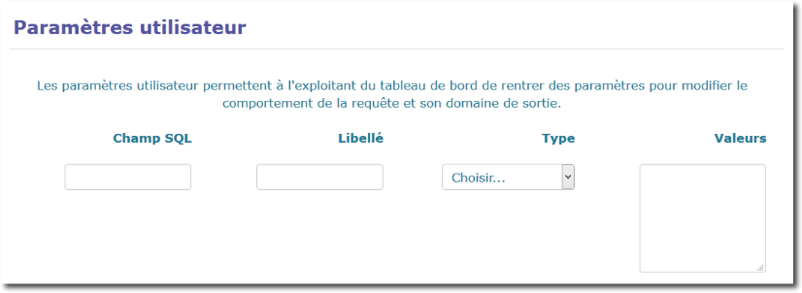
Jusqu'à 5 paramètres peuvent être définis. Ces paramètres vont injecter dans la clause “WHERE” des contraintes supplémentaires variables, selon le choix de l'utilisateur final du tableau de bord.

Données d'un paramètre utilisateur

Champ SQL
Désigne le champ de base de données (son nom non aliasé) sur laquelle la contrainte va être construite.

Libellé
Désigne le nom sous lequel le paramètre apparaîtra dans l'interface du tableau de bord, à destination des utilisateurs finaux.

Type
Le type de la contrainte. Cela peut être :
- Un choix : présenté sous forme de bouton radio
- Un texte : présenté sous forme d'un champ de texte et toujours traité selon une contrainte “LIKE”. Il sera donc possible d'utiliser des schémas de recherche, par exemple “Dur%” pour chercher des noms commençant par 'Dur'.
- Une liste : présente un choix de valeur possibles, et est similaire à un filtre de requête, excepté que des valeurs arbitraires peuvent être données pour les valeurs de liste.
- Une plage de valeurs : présente deux champs de texte dans lesquel une valeur min et une valeur max peuvent être entrés. Le fonctionnement du paramètre est exclusivement numérique et inclut les bornes.
- Une date : présente un sélecteur de date
- Une plage de dates : combine le principe de plage (min,max) et de date

Valeurs
Pour les types 'choix' et 'liste', permet de fournir la liste de valeurs proposées par la liste.

Implantation des paramètres
Pour que le paramétrage d'une requête fonctionne, vous devez insérer le tag <%%PARAMS%%> dans votre texte de requête. Ce tag doit impérativement se trouver dans une clause WHERE (ou à la rigueur dans une clause ON d'une jointure partielle).

Crédits
- Valéry Frémaux (valery@activeprolearn.com)- Développements et documentation
- Florence Labord (florence@activeprolearn.com) - documentation
Revenir à l'index du guide de configuration - Retour à l'index du composant - Aller au catalogue de requêtes génériques - Revenir à l'index des plugins - Revenir au catalogue

